**EVALUACION DE ÉTICA. GRADO 6**

**Estudiante:_______________________________________________________________**

**LA DIGNIDAD HUMANA**



Una comisión de científicos se dispone o enviar a otra galaxia, una nave espacial. Te han pedido que selecciones cinco objetos que representen los aspectos más importantes de los seres humanos. La finalidad  es que los extraterrestres que encuentren la nave, se formen una idea lo más preciso posible de quiénes somos los seres humanos.

**1. ¿Qué objetos incluirías en la nave espacial? Completa el siguiente cuadro.**

|  |  |
| --- | --- |
| **OBJETO** | **LO INCLUYO POR QUE….** |
|  |  |
|  |  |
|  |  |
|  |  |
|  |  |
|  |  |

**EL ÁRBOL DE TU VIDA**

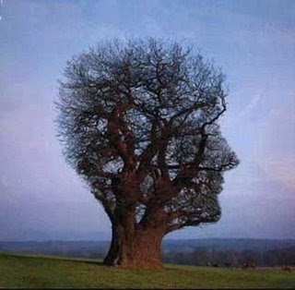

Imagina que eres un gran árbol, de esos que, debido a su majestuosidad, inspiran respeto y admiración.

*Te invito a dibujar el árbol de tu vida en una hoja adicional para adjuntar en la plataforma en solo UN archivo.* Sigue con cuidado las instrucciones:

1. En una página de tu cuaderno dibuja un gran árbol con la, forma que tú quieras. Recuerda: las raíces, el tronco, las ramas, las hojas y los frutos. .

* Frente a las **raíces**, describe cómo es tu familia, quiénes la conforman y qué es lo que más te gusta de ella.
* Frente al **tronco**, escribe Io que más te caracteriza, lo que te hace persona y lo que te hace valioso para los demás.
* Frente a las **hojas**, escribe qué es lo que te da vida, qué es lo que respiras espiritualmente, qué recibes del exterior y qué te hace grande.
* Frente a los **frutos**, describe qué les ofreces a los demás y cuáles son tus frutos.

1. Por último, representa a Dios en tu dibujo y explica quién es Dios para ti.